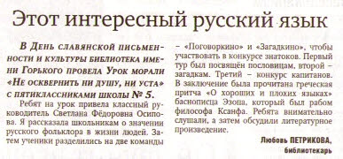

Петрикова Л. Этот интересный русский язык // Российская провинция.- 2012.- 29 мая.- С. 8.

